6月8日动态

**今天你问好了吗？**

今日来园20位小朋友，5位小朋友请假。今天是周四，问好的方式是击掌，让我们来看看是哪些宝宝用行动来问好的吧！

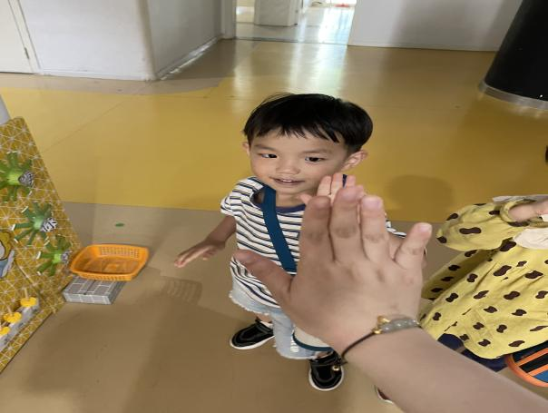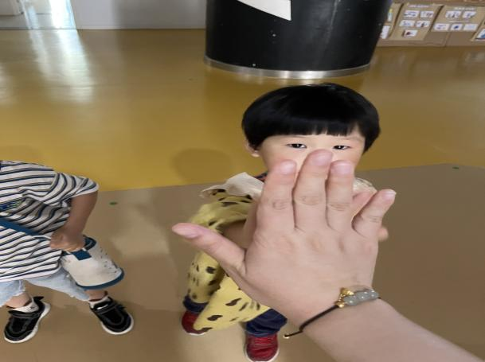

早上好呀，刘政凯 宁宁，早上好

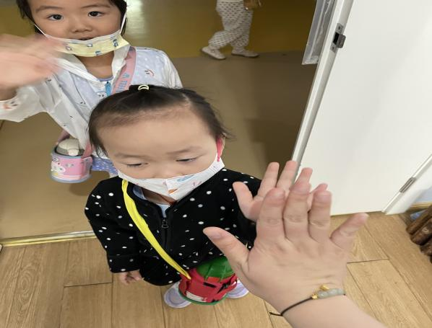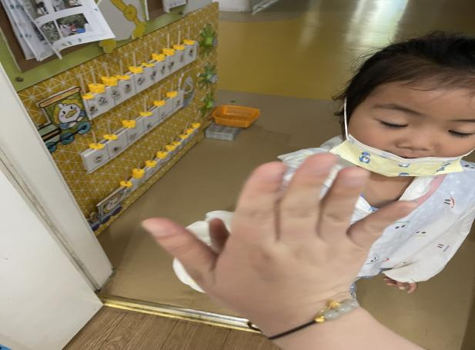

早上好呀，王清钰 陈艺茹，早上好

**户外活动篇**

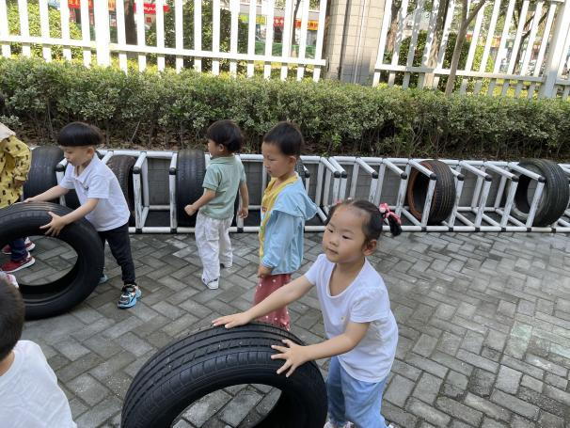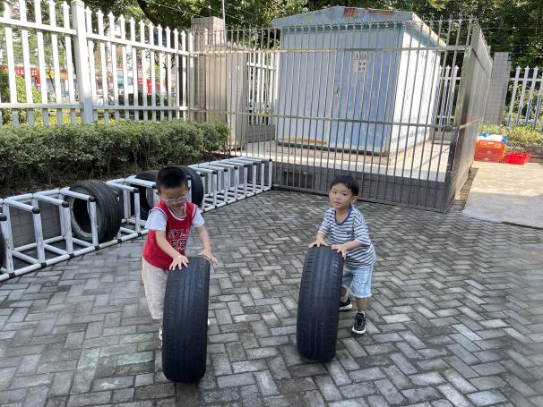

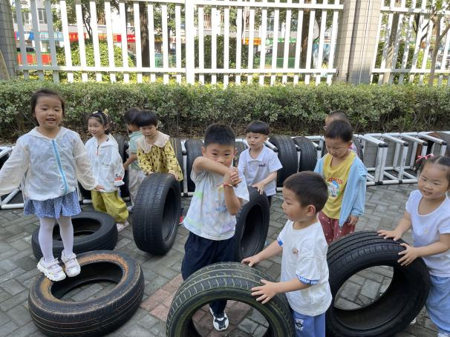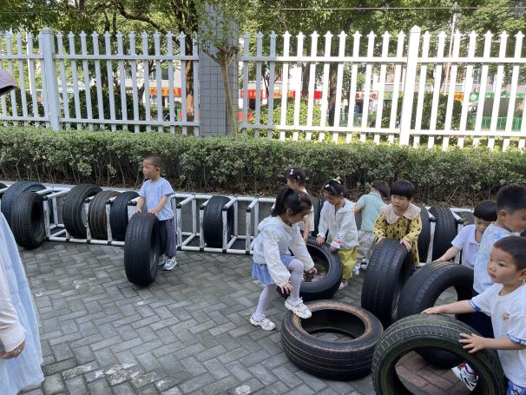

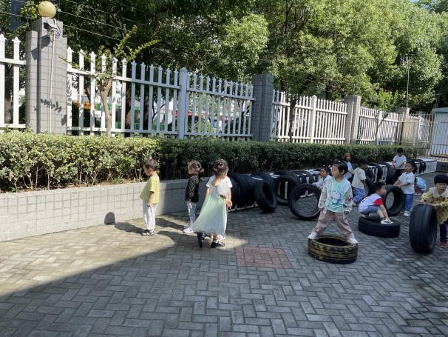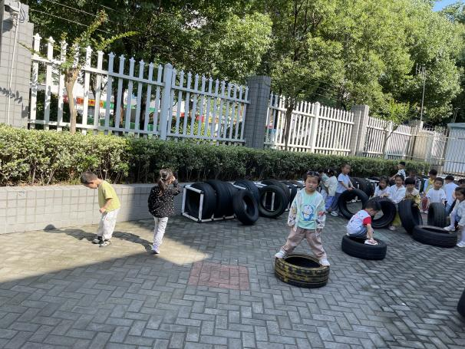

户外游戏中，**王秋逸、白新奇、丁载誉、宋旭峰、杨祥瑞、杨言希、沈奕恺、刘宸瑀、钱进、刘政凯、肖妙青、嵇羽晞、管亦星、陈艺茹、孙瑞晗、胡欣芮、朱柯逸、刘倢序、王清钰、董程宁**积极参与游戏，将轮胎进行创意组合成一条长长的路，然后依次排队通过这条路，玩法很有创意哦！下次可以继续探索别的玩法哦！

**集体游戏篇**

**美术：《小花伞》**

美术活动《小花伞》是一节绘画活动。本次教学活动中通过引导孩子们欣赏小花布伞的色彩、质地和图案，让幼儿尝试选择自己喜欢的颜色和图形来装饰伞面，从而初步感受日常生活用品的美，萌发对周围事物的喜爱之情，提高他们的审美感。

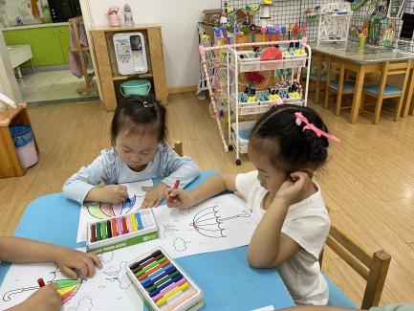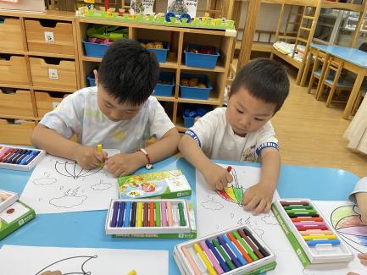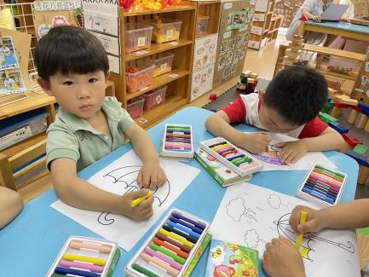

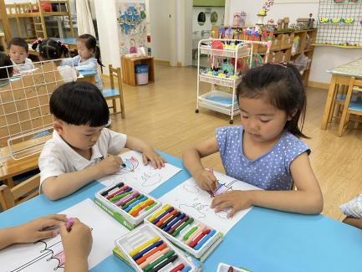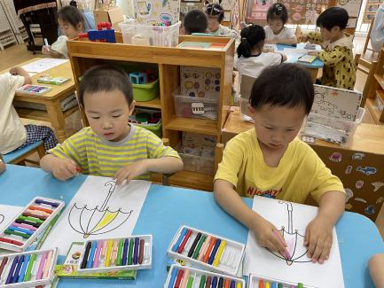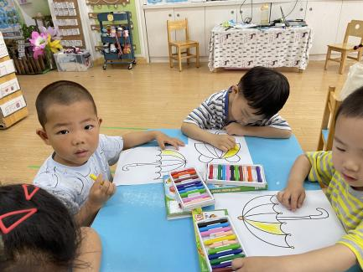

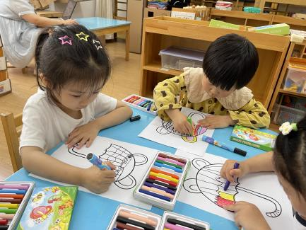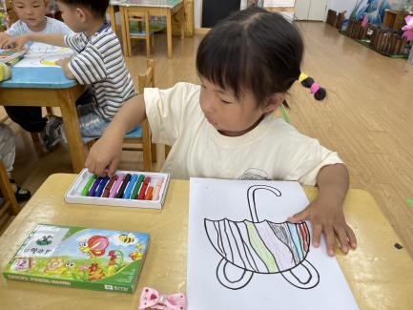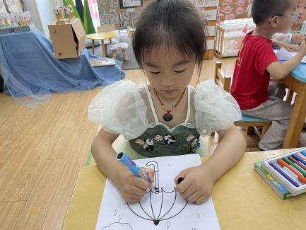

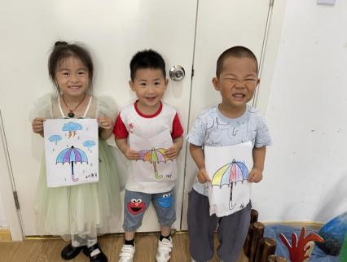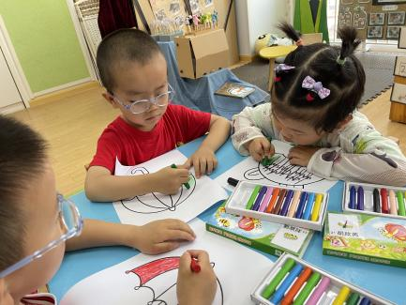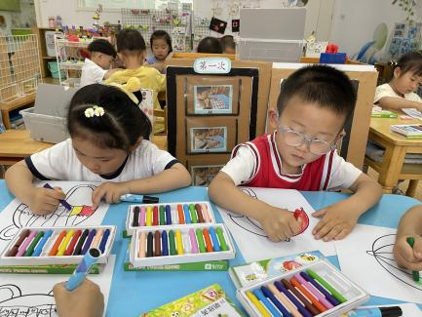

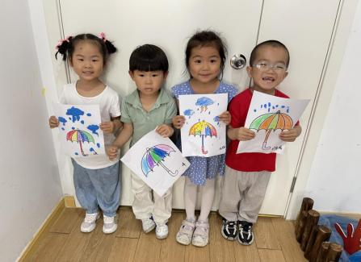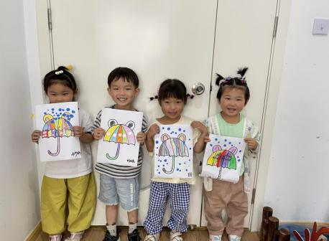

**王秋逸、白新奇、丁载誉、宋旭峰、杨祥瑞、杨言希、沈奕恺、刘宸瑀、钱进、刘政凯、肖妙青、嵇羽晞、管亦星、陈艺茹、孙瑞晗、胡欣芮、朱柯逸、刘倢序、王清钰、董程宁**都能根据自己的想法进行创作，在感受各种伞面的装饰美中体验美术创作活动的快乐，能运用多种色彩、简单的线条和形状来装饰伞面。

**生活活动篇**

午饭：猪肝，黄瓜腐竹，时蔬汤。点心：八宝粥。

表扬小三班所有的小朋友能够正确使用勺子，自己吃饭，还能把自己掉在桌子上的面条捡到餐盘里。

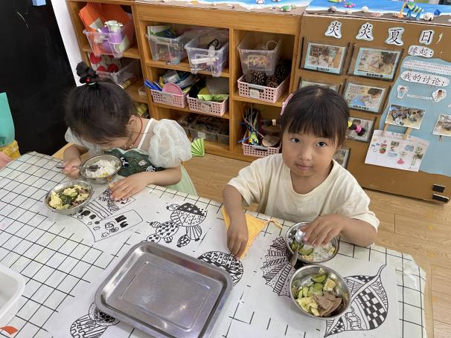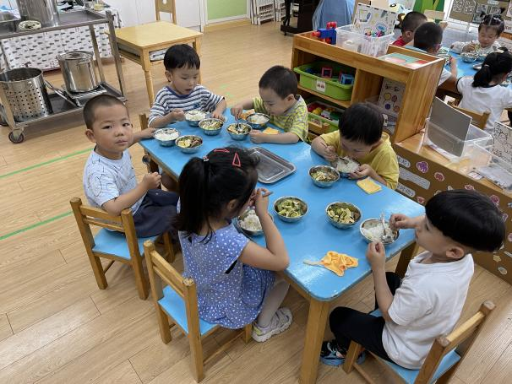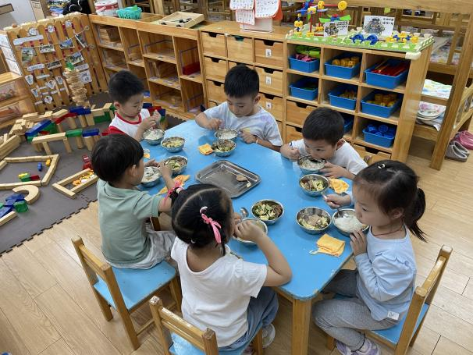 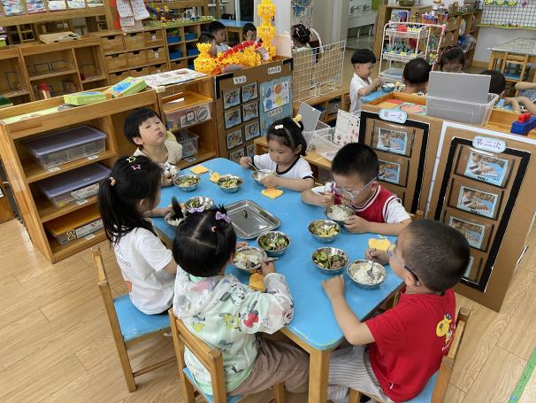

**温馨提示**

最近天气气温回暖，爸爸妈妈要注意给孩子减少衣服哦！一冷一热容易生病，请假在家休息的小朋友要及时照顾好自己的身体，多喝水哦！

1.请各位家长给小朋友的保温杯里放温水哦！

2.请各位将垫背巾在家给孩子垫好，户外出汗，预防感冒。

3.每天检查小朋友的手指甲哦，勤剪指甲防止刮到自己或者他人。

4.正常开展延时班，准时来接哦。

5.有需要带席条的小朋友可以带来啦。